**Консультация для родителей**

**«Сортируем мусор - бережем природу!»**

***Чтобы беречь Землю, природу, надо ее полюбить,***

***чтобы полюбить, надо узнать, узнав – невозможно не полюбить.***

***А.Н. Сладков***

Сегодня одной из самых важных экологических  проблем,  с которой  столкнулось человечество, является проблема отходов. В народе существовали неписаные правила охраны природы, которые наши предки свято выполняли, заботясь о том, чтобы их потомкам, т. е. нам, хватило и рыбы в воде, и ягоды в лесу, и леса, и воды, и воздуха, и солнца. Современное общество  привыкло к появлению искусственных одноразовых упаковок, которые превратились в настоящее бедствие для России, эти отходы будут оставаться на свалках десятки и сотни лет, отравляя землю, воду и воздух — отравляя нашу жизнь.  Но почти 40% общего мусора — это ресурсно-ценные компоненты: бумага, пластик, стекло, металлы. Их можно спасти от свалок, начав разделять отходы —  это современный метод решения  проблемы. Приходя с детьми на лесную поляну, на берег реки, мы видим бутылки и пакеты, след от кострища. Немалое значение в воспитании детей имеет пример взрослых, родителей, воспитателей. Научить ребенка заботиться о нашей планете — первоочередная задача для родителей, которые хотят, чтобы их дети выросли сознательными и здоровыми. Родительский пример — самый важный пример. Знания, навыки и привычки, полученные от родных людей, очень важны для ребенка и определяют его поступки в будущем. Поэтому относиться бережно к планете нужно начинать дома и привлекать к этому детей.

Как же бороться с отходами, которые мы после себя оставляем? Предлагаю начать с простых шагов:

**Вторично использовать отходы:**

-Делать кормушки для птиц из пластика. Это творческое занятие для детей и взрослых. Тем самым, мы сразу делаем два дела. Утилизируем пластик корректным образом, даем ему вторую жизнь. И кормим птиц, что любят делать все дети;

- не стоит выбрасывать старые вещи, пакеты и/или бутылки, а также ненужные ручки и другие предметы, возможно, из них можно сделать огромное количество не, только красивых, но и полезных вещей и даже привлечь детей к изготовлению поделок.

**Сократить количество отходов:**

-отдавайте предпочтение  качественным и долговечным товарам, а не одноразовым вещам;

-не берите лишних бумажных и целлофановых мешков в магазине или используйте их повторно;

-старайтесь покупать товары, в упаковку которые  подлежат переработке;

-если идёте в магазин, берите с собой матерчатую сумку, чтобы не покупать новый пластиковый пакет.

**Раздельный сбор мусора**:

- бумага; -пластик; -стекло.

Это простые вещи, которые может сделать каждый.

Разделяя отходы по видам, мы не просто их выбрасываем, а перерабатываем и создаём новые вещи, например:

**Бумага** – идёт на производство сырья для новой бумаги, из низкокачественной -изготавливают обёрточную бумагу и картон, а также используют в строительстве для производства теплоизоляционных материалов.

**Пластик** – можно использовать в строительстве, а также получать товары народного потребления (вёдра, канистры, полиэтиленовую пленку…)

**Стекло** – идёт на переплавку, после чего из него можно получить банки, бутылки, другие ёмкости.

 Сегодня большую часть всего бытового мусора составляют пластиковые отходы — полиэтиленовые пакеты, ПЭТ-бутылки, использованные флаконы от бытовой химии и другая пластиковая упаковка. Стоит помнить, что именно пластик больше всего вредит окружающей среде — он долго разлагается (300-1000 лет), опасен при горении, уничтожает флору и фауну. Второе место среди домашних отходов занимает бумага — это газеты, глянцевые журналы, школьные тетради и альбомы, упаковка из тонкого картона и тому подобное. Советуют дома использовать 2 контейнера для отходов, идущих на переработку:

* один — для пластика, металла и стекла;
* второй  — для бумаги.

  Дети очень любознательны и быстро подхватят идею чистой земли, если Вы им  расскажите, почему важно научиться сортировать мусор и сдавать его на переработку в пункты приема вторсырья.  Когда вы гуляете с ребёнком, почти везде, встречаете много пластика и оберток. Что можно сделать? Предложить детям сортировать мусор, обычно им нравится  этот процесс, ведь он напоминает игру. Рассказать о том, что все происходящее вокруг нас является частью нас самих и нашего мира. И если этот пластик здесь валяется, и мы его встретили и увидели, это тоже часть нашего мира. Вместо того чтобы думать, кто это намусорил, лучше помочь нашей планете и отнести пластик, хотя бы, до мусорного ведра. И это не наша забота, кто это сделал и почему. У нас есть выбор, убрать пластик или оставить его тут. Что мы выбираем? Мы — современные, думающие люди, мы достойны, жить в  нашем чистом и безопасном селе. Так давайте, любить, беречь и охранять природу  нашей земли. И учить этому наших детей. В качестве материала для обучения  рекомендую поучительный  видео — ролик   для семейного просмотра под названием «Короткометражный фильм — «Улыбка природы»; Берегите природу и не засоряйте экологию! Киностудии «Жираф»

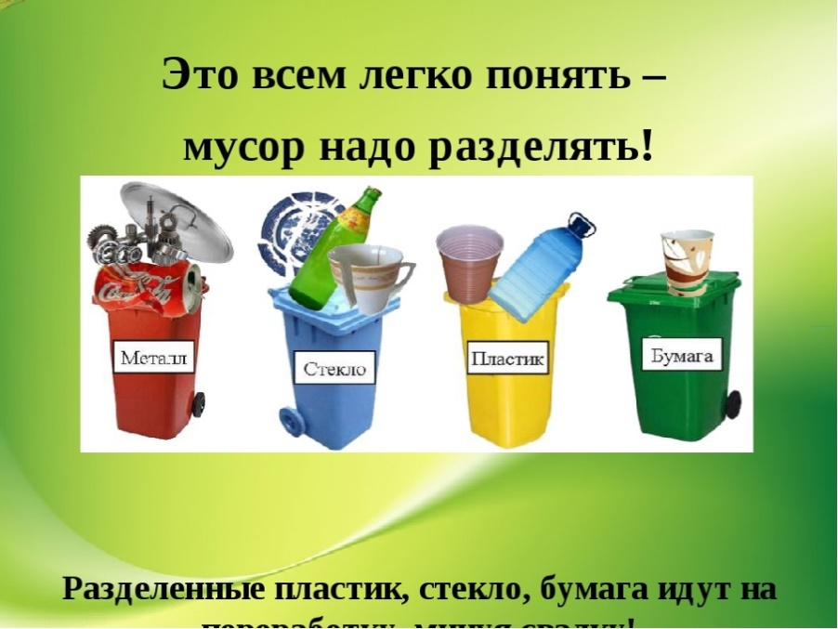

***Уважаемые родители, каждый раз, выбрасывая мусор, делайте выбор, в каком будущем жить Вам и вашим детям.***

***Давайте оставим  после себя прекрасный, чистый дом, под названием Земля.***